1. Рассмотрите с ребёнком изображения насекомых. Пусть показывает и называет насекомых. Побуждайте ребёнка произносить слова: **насекомые, шмель, жук, божья коровка, пчела, бабочка, оса; летать, жужжать, собирать; прозрачный, лёгкий, хрупкий.**
2. **Выполните вместе с ребёнком пальчиковую гимнастику «Пчела»:**

Прилетела к нам вчера *(Машут ладошками)*

Полосатая пчела,

А за нею шмель-шмелёк, *(На каждое название насекомого загибают один пальчик)*

И весёлый мотылёк,

Два жука и стрекоза,

Как фонарики глаза*. (Делают кружочки из пальчиков и подносят к глазам)*

Пожжужали, полетали*, (Машут ладошками)*

От усталости упали*. (Роняют ладони на стол)*

1. **Предложите малышу рассказать об одном из насекомых по предложенному вами образцу:**

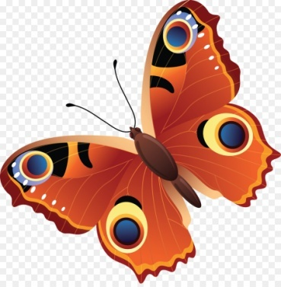

Это бабочка. Она большая, разноцветная. У неё яркие крылышки и длинные усики. Она летает над цветами и собирает нектар.

1. **Прочитайте ребёнку сказку К.И. Чуковского «Муха-цокотуха».** Выясните, кто из героев ему понравился и почему.

